第三天聊天内容  
早安，这里今天的天气今天有一些阴沉，看起来似乎要下雨了，不过挺适合在家喝一杯咖啡的，你那里今天天气怎么样？  
  
昨晚你的睡梦中，是否梦到了我的身影呢？  
  
那是一个甜美的梦境或者一个恐怖的梦境呢？Lol  
  
你今天早上过得怎么样？早餐吃了什么呢？  
  
我今天的早餐是清爽组合，酸奶和水果,挺喜欢这种清爽的组合，感觉一整天都充满了活力  
  
目前你已经在一天的工作中了吗？今天的工作计划是什么呢？  
  
听起来不错，但不要太辛苦了，希望你今天有一个美好且富有成效的工作日！

我今天上午没有什么特别的计划，打算先整理一下工作中的事情，有一些文书工作和服装手稿需要编写。  
  
下午晚些时候，我要和我的姑姑一起去参加慈善活动，其实我每个月都会参加一些慈善活动，感觉可以献出一点在自己能力范围的善意，世界会变得更加美好。  
  
客户回复举例：哇，你真是一个富有爱心的女士，这很有意义

是的，我一直觉得，能帮助他人，是一种很有意义的事情。  
  
我们都在尽自己的能力，来为社会贡献一点力量，特别是当你遇到需要帮助的人时，心里会特别满足，也会有一种自豪感，你平时也有参加类似的活动吗？  
  
客户回复举例：是的，我也有参加类似的活动，我总是喜欢帮助别人  
  
我完全同意！每次参加慈善会议，我都感觉这不仅是在帮助别人，也是在充实自己，有很大的成就感，这种感觉真的很棒。  
  
我想今天下午结束以后，我会捐款2万美金，虽然这对我来说只是小小的一部分，但我觉得这是一件比赚钱更加开心的事情（这句话的目的就是告诉客户你有钱，2万美金对你来说就是毛毛雨，男人心中都是有自尊的，更好的激发客户的赚钱欲望）  
  
客户回复举例：哇，2万美金，你真是非常的慷慨  
  
Lol，谢谢你的夸奖，其实我也只能做我目前能力范围能做的事情，如果我有机会赚更多钱，我会付出更多。  
  
因为这种行为，会让世界变得更加美好，其实帮助别人也让我自己心里很开心。  
  
总之，捐款这件事情，让我觉得，人生不仅是为了赚钱，更是为了给世界带来积极的影响。  
  
（之后客户回复后可以读，但不用回复了）（等待慈善会议结束后，继续聊）  
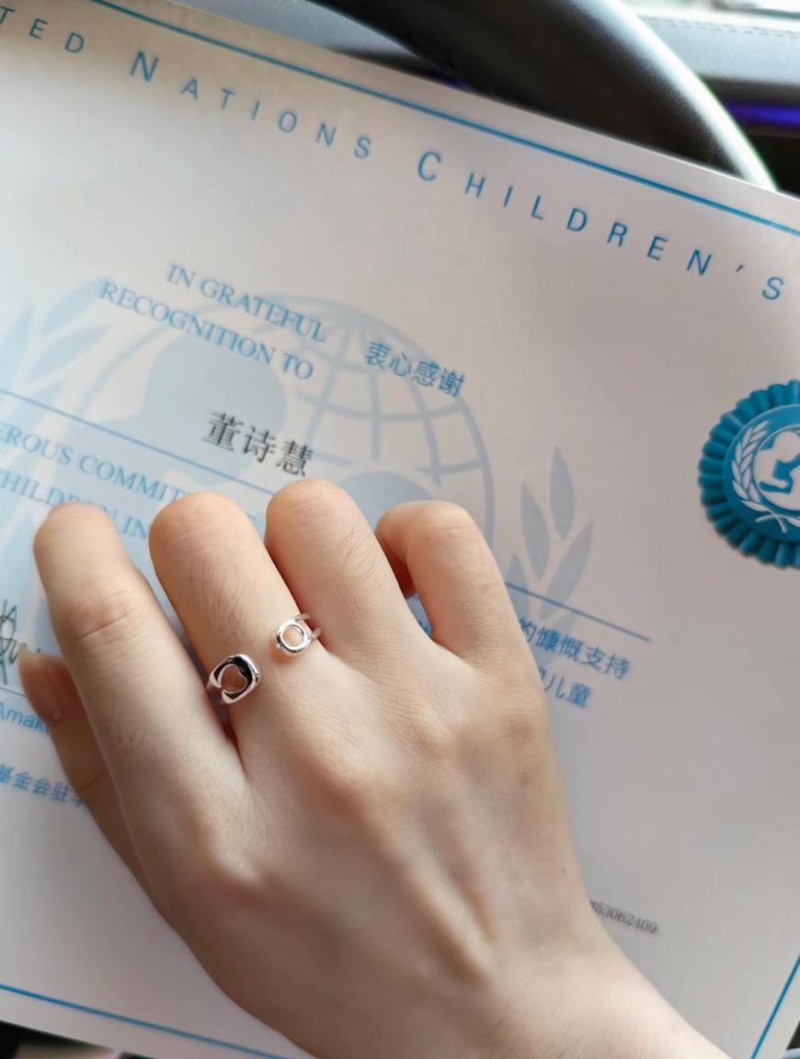  
慈善会议结束了，我得到了证书和一款纪念戒指，今天的慈善活动很充实，捐款后，我也感觉特别满足。  
  
做这些事情，让我有更多的动力前进，以后希望能和你一起做类似的事情，更给他人带来改变。这真的是一种特别的满足感，你不觉得呢？  
  
客户回复举例：这是真的，帮助别人是一种特别的感觉，我很钦佩你。  
  
Lol，能让你钦佩就好了，其实做这些事情并不难，只要你有心，你也可以做出很多改变！  
  
本来今天准备和姑姑在慈善活动中参加晚会的，但今晚我和朋友约好她要看我如何交易加密货币。  
  
我现在要抓紧回到家中了，我要在6点钟前回到家中，但今天我忘记制定自己的交易计划，所以我要跟着WhatsApp交易群组中的交易计划来进行行情交易，我很多富有加密货币交易经验的朋友都在其中。  
  
我们的交易群组中每天都会有专业的交易计划发出来。群里的朋友们也一起分享交易经验，非常高效。（提前铺垫你有一个和朋友一起分享经验和带单计划的加密货币群组）  
  
说起来,你有没有想尝试过加密货币交易，来为自己增添一份稳定的被动收入来源呢？  
(无论客户说什什么，投资也好，不投资也好，看了不要主动去回复客户的话，直接转移话题）  
  
晚些时候说，我现在要开车了，当我到后会给你留言。（40分钟后给客户留言）  
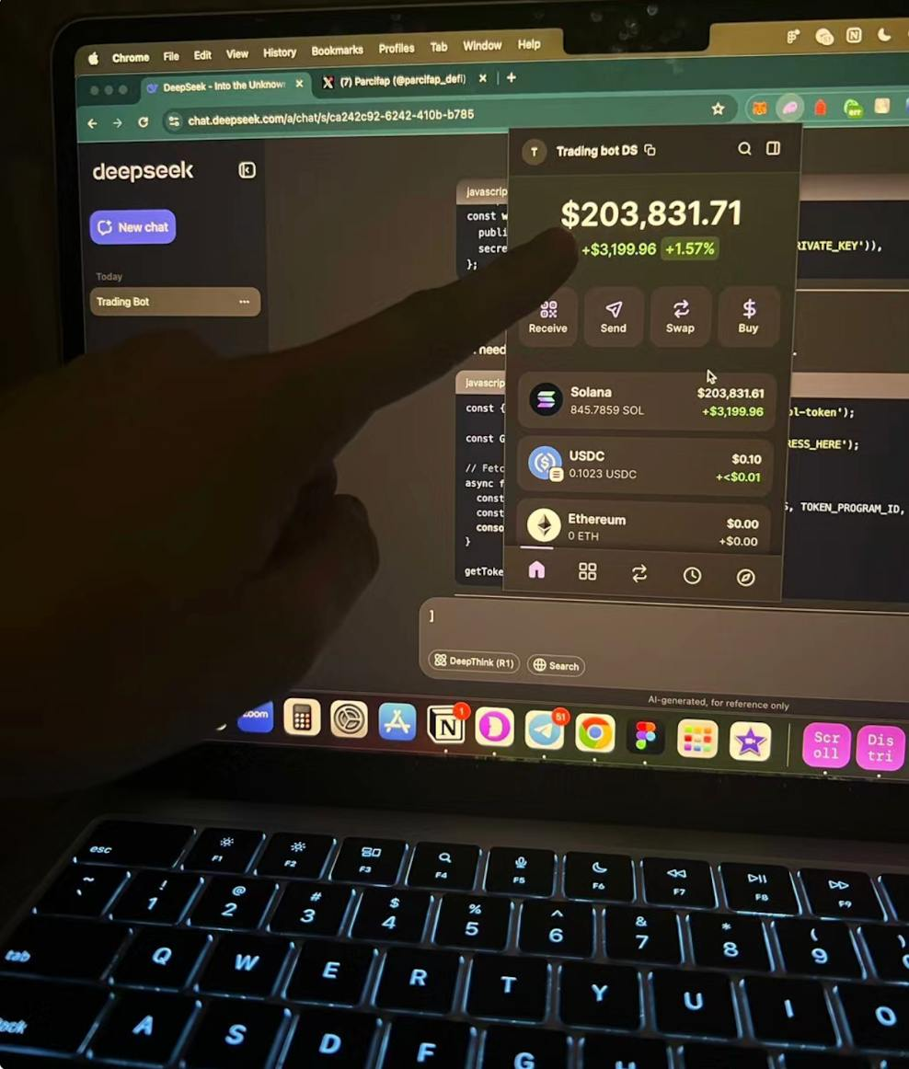  
  
我跟着群组中的交易计划，目前已经得到了3199$的纯利润，今天的计划是跟着群组中的交易计划赚取8500$。  
  
群组有专门的交易计划，都是按照市场的走势来做的，我可以完全可以跟着走，然后盈利，今天做90秒的短期交易。（群组中聊天内容和交易计划，也可以手机截屏直接分享给客户，但细节注意时间点注意）（说完这些后，可以和客户日常闲聊）  
  
（40分钟后，告诉客户群组中的交易已经结束，你的收益达到了你的预期）  
  
  
我姑姑已经做好晚餐了，我现在准备去吃晚餐了，你吃好晚餐了吗？  
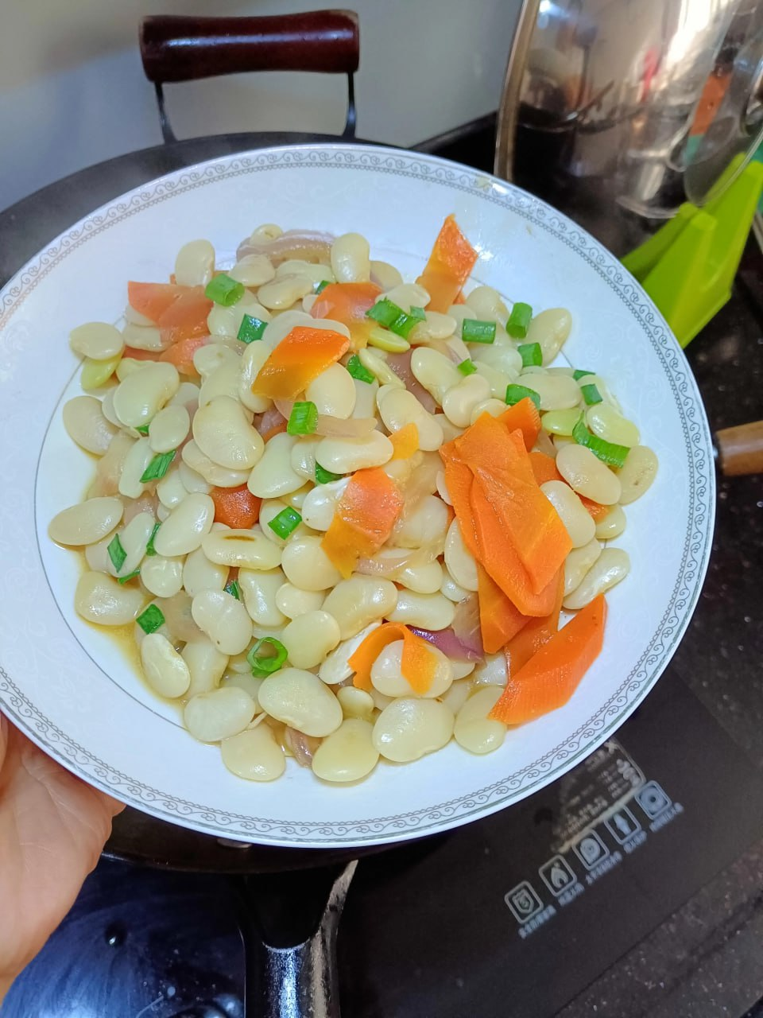  
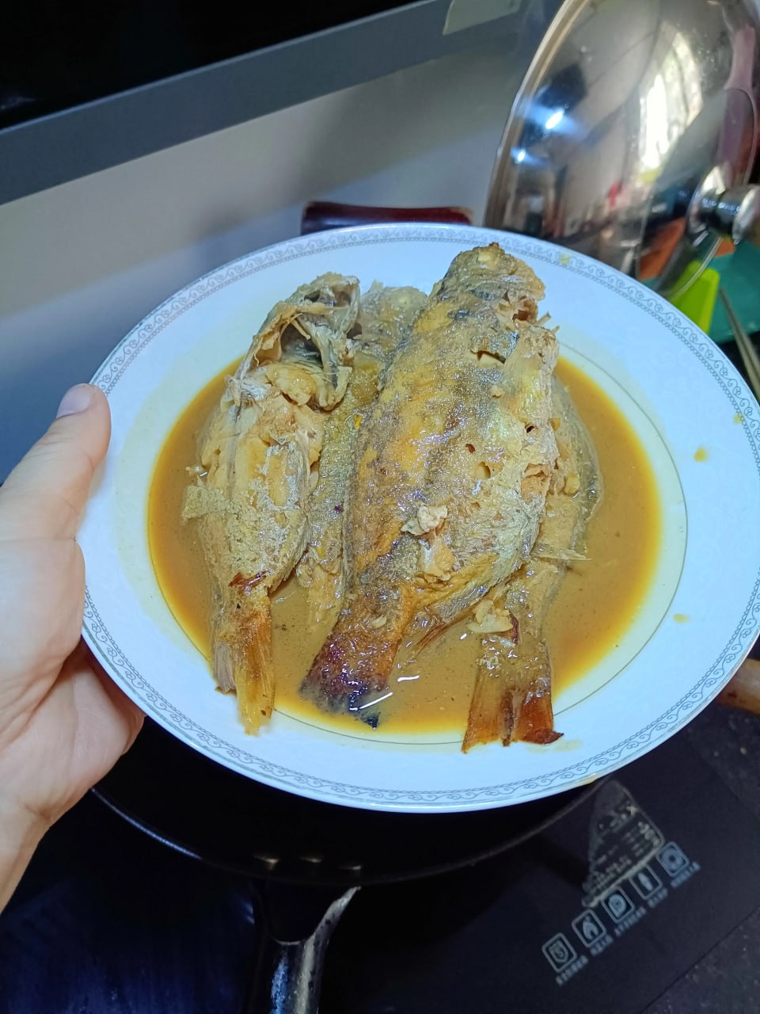  
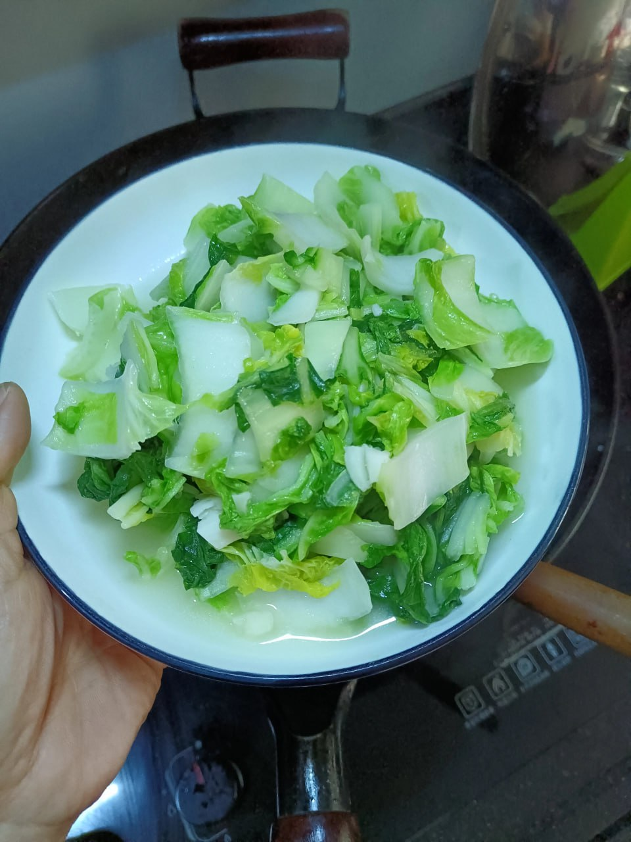  
我现在先吃晚餐了，晚餐后我们打个视频电话吧，我希望多和你面对面谈话，这样以后我们真正见面的时候我就不会太害羞了，Lol  
  
注意：这个视频很重要，无论这个视频电话怎么聊，聊天时间必须在15分钟以上。在视频聊天中必须让模特说出来，你在2天后就会前往法国参加会议，会比较忙碌，顺便问一下客户，最近工作忙不忙，时间多不多。我想请你帮一个忙，你知道我在交易加密货币，你有没有时间帮我操作一下。正常来说客户会同意，同意后，继续闲聊。  
  
  
每天交易很简单，在群组中，每天晚上都有交易计划，这2天我会把的交易账户给你，你每天只需要跟着群组中交易计划帮我操作即可。  
  
如果我有时间来得及交易，我就告诉你，谢谢你帮助我，亲爱的，如我所说，你是一个非常好的人，  
  
我想如果你在群组中，你可以学习到很多有用的知识，说不定以后我们有机会在一个共同的领域中一起赚钱。Lol  
  
群组中的交易计划非常详细，你是一个聪明的人，我想你只需要稍微关注它一下，你就可以帮我做的很好，我信任你。  
  
其实也不需要太多的时间投入到其中，随时可以查看和操作的，有交易计划直接操作即可，没有交易计划，你也可以看看一些金融资讯。  
  
你有兴趣加入看看吗？如果你能帮我操作，这也是我们合作的开始，Lol  
  
客户回复举例：听起来不错，我会尝试看看它  
  
太好了，虽然你是帮我，但是我相信你加入后，你自己也会有一些很好的收获的，毕竟这个领域也是一个不断学习和成长的过程。（一定要让客户知道，他是在帮助你，你现在是在给他一个赚钱的机会，必须要他求着你来）

目前为止，你今晚还有什么计划吗？我现在准备去洗澡了，我还要给姑姑家的狗狗洗个澡，Lol  
  
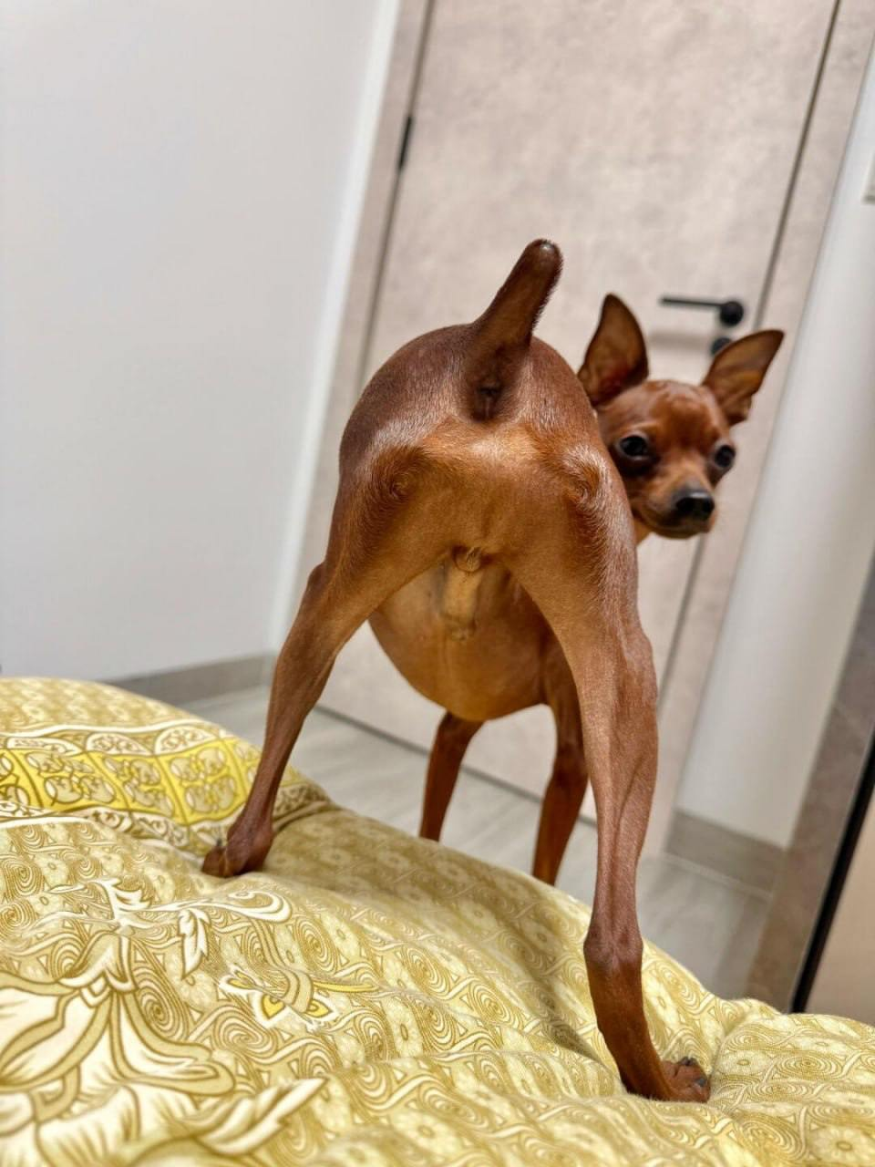  
  
（30分钟后）  
希望你能好好享受你的夜晚，早点休息哦，保持一个良好的状态，明天见。  
  
每天和你聊天我都很愉快和开心，我们似乎可以相互救赎对方，Lol  
  
晚安，我亲爱的朋友，甜美的梦！